نقشه مبتکرانه گرافیکی بیماری‌های شایع در جهان
سارا اسکندری
اُدرا نوئل یک پزشک فارغ‌التحصیل از دانشگاه «باسک کانتری» است، او در ضمن از دانشگاه لندن PhD بافت‌شناسی هم گرفته است و در کنار اینها تحصیلاتی در رشنه موسیقی و زیبایی‌شناسی و کامپیوتر هم دارد.
او در حال حاضر مقیم لندن است.طبیعی است که ادرا با این زمینه‌های تحصیلی و علایق، زاویه دید متفاوتی دارد و مثلا وقتی می‌خواهد به صورت گرافیکی نقشه بیماری‌های شایع در سطح جهان را به تصویر بکشد، حاصل کارش یک نقشه معمولی نیست.
به این نقشه جالب نگاه کنید، آیا می‌توانید حدس بزنید که بیماری‌های شایع در هر یک از مناطق و قاره‌های دنیا کدام‌ها هستند؟
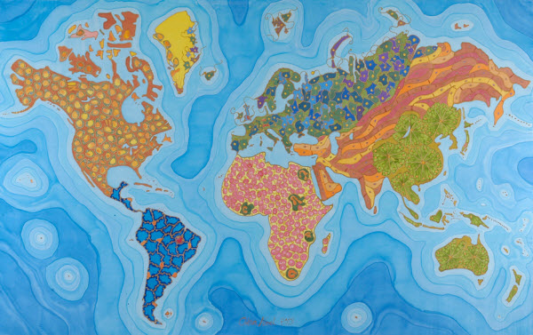
برای رمزگشایی شما باید اندکی بافت‌شناسی بدانید!
در آمریکای شمالی چاقی شایع است و هنرمند سلول‌های چربی را در این منطقه نمایش داده است.(تصویر یک)
در آمریکای مرکزی و جنوبی، او سلول‌های بافت ریه را گنجانده تا شایع بودن بیماری‌های تنفسی و مصرف زیادی سیگار با بنمایاند.(تصویر دو)
در اروپا، مسئله سالخوردگی جدی است، پس او برای نمایش بیماری‌های زوال برنده سیستم عصبی، نورون‌ها را نقاشی کرده است.(تصویر سه)
در خاورمیانه و آسیای مرکزی، بیماری‌ها قلبی عروفی شایع هستند و سلول‌های بافت ماهیچه قلب برای نمایش این مسئله مناسب هستند.(تصویر چهار)
در خاور دور، مسئله دیابت جدی است و سلول‌های بافت پانکراس روی نقشه این مناطق کشیده شده‌اند.(تصویر پنج)
در آفریقا هم مالاریا و HIV شایع هستند که روی سلول‌های خون اثر می‌گذارند، پس در نقشه این منطقه سلول‌های خونی را می‌بینیم. (تصویر شش)
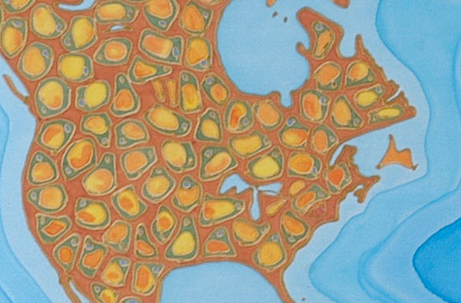
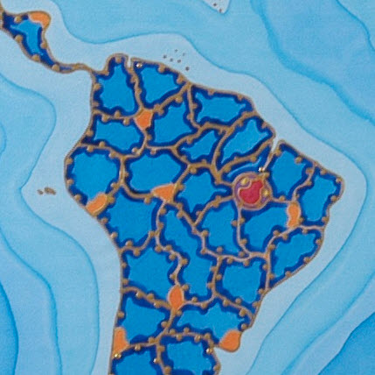

تصویردو
تصویر یک
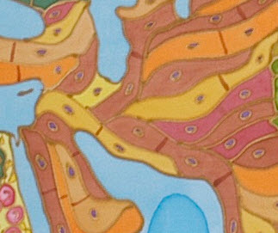
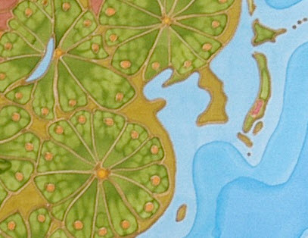
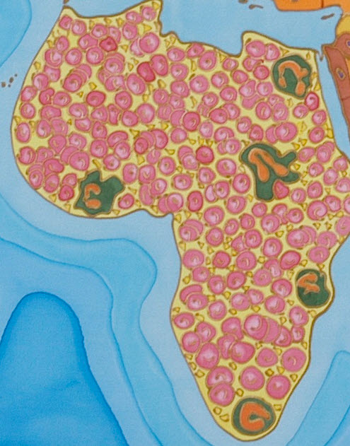
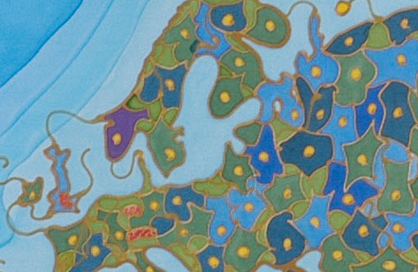
تصویر پنج
تصویر شش
تصویر چهار
تصویر سه

